
เฉลยใบงานที่ 15 เรื่อง การเคลื่อนที่ของแสง
ได้__________คะแนน
คะแนนเต็ม 10 คะแนน
วันที่________เดือน_______________พ.ศ.___________
ชื่อ_____________________________เลขที่______ชั้น__________

คำชี้แจง นักเรียนแต่ละกลุ่มปฏิบัติ ดังนี้
1. อ่านวิธีทำกิจกรรมการทดลองให้เข้าใจ 2. ตอบคำถามก่อนทำกิจกรรม
3. ทำกิจกรรมและบันทึกผล 4. ตอบคำถามหลังทำกิจกรรม

กิจกรรมที่ 5.1 การเคลื่อนที่ของแสง
วัสดุอุปกรณ์

1. ไฟฉาย 1 กระบอก
2. ดินน้ำมัน 1 ก้อน
3. ดินสอปลายแหลม 1 แท่ง
4. ไม้บรรทัด 1 อัน
5. กระดาษขาวสำหรับเป็นฉากรับแสง 1 แผ่น
6. กระดาษแข็งขนาด A4 3 แผ่น

วิธีทำ

1. นักเรียนแบ่งกลุ่ม แต่ละกลุ่มร่วมกันขีดเส้นทแยงมุมบนแผ่นกระดาษแข็งทั้ง 3 แผ่น
2. ใช้ดินสอปลายแหลมเจาะรูกลม ๆ ที่จุดเส้นทแยงมุมตัดกันบนแผ่นกระดาษแข็งทั้ง 3 แผ่น
3. วางแผ่นกระดาษแข็งทั้ง 3 แผ่นให้ตั้งตรงชิดขอบโต๊ะด้านหนึ่ง โดยใช้ดินน้ำมันช่วยในการ
ตั้งแผ่นกระดาษแข็ง ตั้งกระดาษที่เป็นฉากรับแสงไว้ด้านบนหลังแผ่นกระดาษแข็งแผ่นที่ 3
4. ฉายแสงจากไฟฉายส่องผ่านรูบนแผ่นกระดาษทั้ง 3 แผ่นไปยังฉากรับแสง สังเกตและ
บันทึกผล โดยทำเครื่องหมาย ในตารางบันทึกผล
✓
5. เลื่อนแผ่นกระดาษแข็งแผ่นที่ 1 ออกไปจากแนวเดิมเล็กน้อย สังเกตและบันทึกผล
นำแผ่นกระดาษแข็งแผ่นที่ 1 ออก สังเกตและบันทึกผล
6. ทำการทดลองเช่นเดียวกับข้อ 5 แต่เปลี่ยนแผ่นกระดาษแข็งเป็นแผ่นที่ 2 และ 3 แทน
สังเกตและบันทึกผล

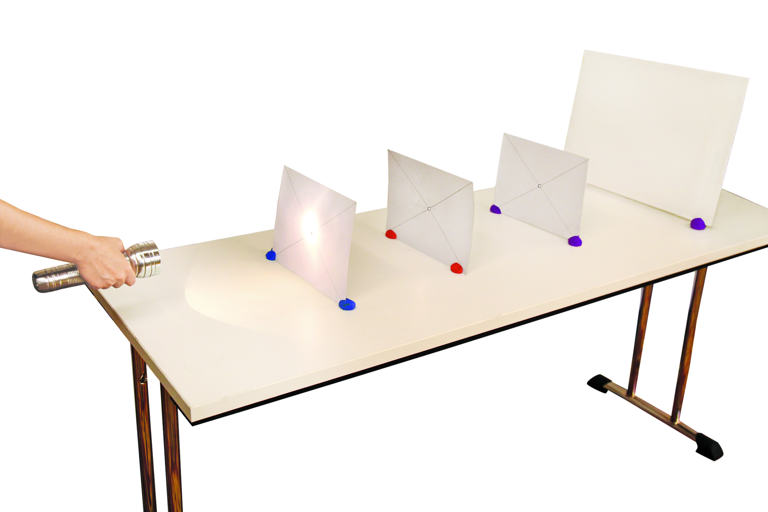
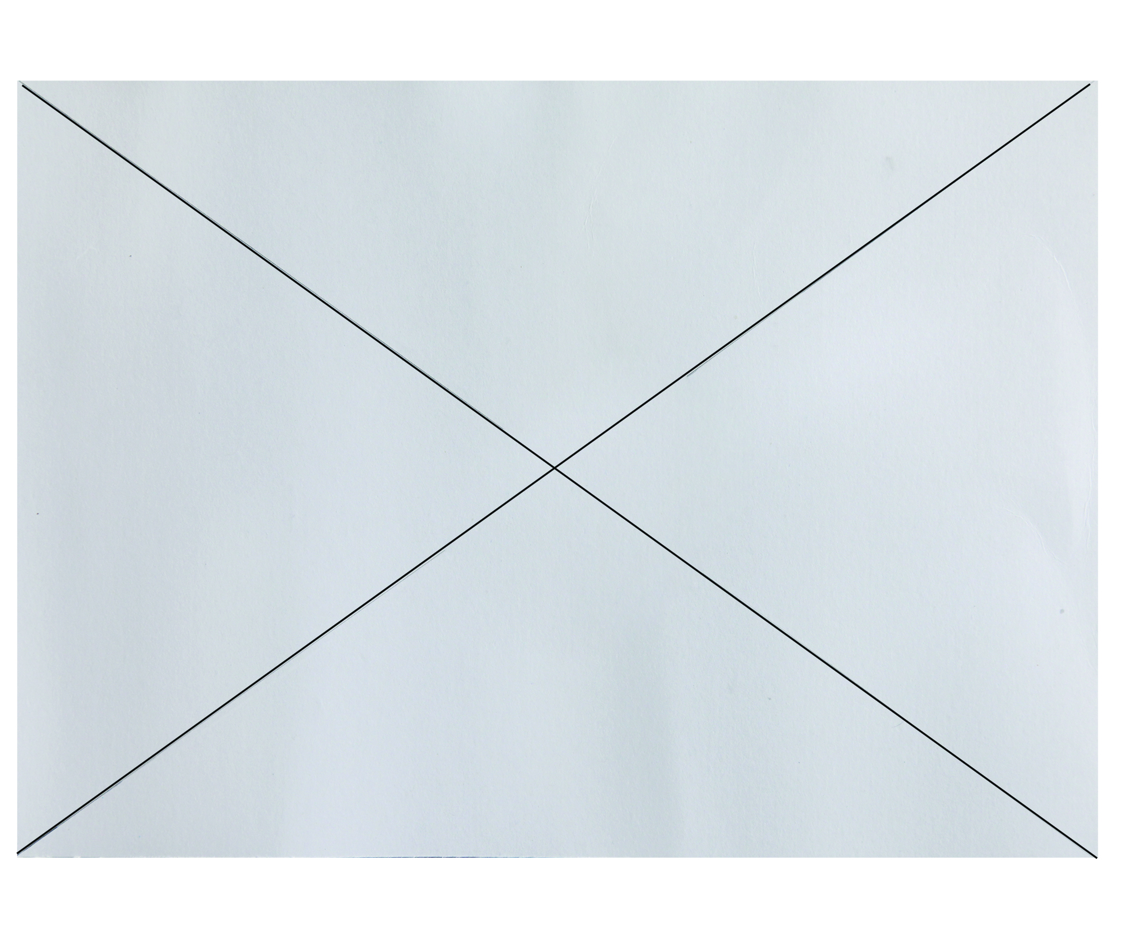
แผ่นกระดาษแข็งรูปสี่เหลี่ยมขนาด A4
การขีดเส้นทแยงมุม
บนแผ่นกระดาษแข็ง
ไฟฉาย
ดินน้ำมัน
แผ่นที่ 1
แผ่นที่ 2
แผ่นที่ 3
กระดาษขาวฉากรับแสง

การทดลอง การส่องไฟฉายผ่านรูบนแผ่นกระดาษแข็งทั้ง 3 แผ่น กระทบบนกระดาษขาวที่เป็นฉากรับแสง
(ตัวอย่างคำตอบ)
คำถามก่อนทำกิจกรรม

1. นักเรียนต้องการทราบข้อมูลอะไรจากกิจกรรมนี้
(ลักษณะการเคลื่อนที่ของแสง)
(ลักษณะการเคลื่อนที่ของแสง)
2. ถ้าทำให้รูบนแผ่นกระดาษแข็งทั้ง 3 แผ่นตรงกัน จะทำให้แหล่งกำเนิดแสงเคลื่อนที่มาถึง
กระดาษขาวฉากรับแสงหรือไม่
(ถ้าทำให้รูบนแผ่นกระดาษแข็งทั้ง 3 แผ่นตรงกัน จะทำให้แหล่งกำเนิดแสงเคลื่อนที่มาถึง
กระดาษขาวฉากรับแสงได้)
3. ถ้าเลื่อนแผ่นกระดาษแข็งให้รูของกระดาษแข็งทั้ง 3 ไม่ตรงกัน นักเรียนคิดว่าผลจะเป็นอย่างไร
(แสงจากไฟฉายไม่สามารถส่องไปถึงกระดาษขาวฉากรับแสง)
(ลักษณะการเคลื่อนที่ของแสง)

บันทึกผลการทำกิจกรรม

ตาราง ผลการสังเกตแสงจากไฟฉายที่ตกกระทบบนฉากรับแสง

ลักษณะการตั้งของแผ่นกระดาษแข็ง | ผลการสังเกตแสงจากไฟฉาย  ที่ตกกระทบบนฉากรับแสง
ลักษณะการตั้งของแผ่นกระดาษแข็ง | ปรากฏ | ไม่ปรากฏ
1. รูบนแผ่นกระดาษแข็งทั้ง 3 แผ่นตรงกัน | ✓
2. เมื่อเลื่อนกระดาษแข็งแผ่นที่ 1 |  | ✓
3. นำกระดาษแข็งแผ่นที่ 1 ออก | ✓
4. เมื่อเลื่อนกระดาษแข็งแผ่นที่ 2 |  | ✓
5. นำกระดาษแข็งแผ่นที่ 2 ออก | ✓
6. เมื่อเลื่อนกระดาษแข็งแผ่นที่ 3 |  | ✓
7. นำกระดาษแข็งแผ่นที่ 3 ออก | ✓

คำถามหลังทำกิจกรรม
(ตัวอย่างคำตอบ)

1. เพราะเหตุใดเมื่อเลื่อนกระดาษแข็งบางแผ่น จึงมองไม่เห็นแสงจากไฟฉายที่ตกกระทบบนฉากรับแสง
(เพราะแสงเคลื่อนที่เป็นแนวตรง ไม่สามารถเลี้ยวเบนได้)
(ลักษณะการเคลื่อนที่ของแสง)
2. การเคลื่อนที่ของแสงจากไฟฉาย มีลักษณะอย่างไร
(แสงเคลื่อนที่ออกจากไฟฉายทุกทิศทางเป็นแนวตรง)
(ลักษณะการเคลื่อนที่ของแสง)
3. สรุปผลการทดลองได้ว่าอย่างไร
(แสงเคลื่อนที่จากแหล่งกำเนิดแสงทุกทิศทางเป็นแนวตรง)
(ลักษณะการเคลื่อนที่ของแสง)
4. นักเรียนสามารถนำความรู้เรื่อง การเคลื่อนที่ของแสงไปใช้ประโยชน์ในชีวิตประจำวันได้อย่างไร
(เมื่อเราทราบว่าแสงเคลื่อนที่เป็นแนวตรง เราสามารถใช้ในการสร้างร่มเงาเพื่อป้องกันแสงจาก
แหล่งกำเนิดแสง และการประดิษฐ์กล้องปริทรรศน์)

จงทำกิจกรรมอย่างรวมพลัง ด้วยความมุ่งมั่นและตั้งใจ

